Nome:____________________________________________________________ Data: __/__/__

- A distância da Terra à Lua é, aproximadamente, de 384 405 km.
Assinala a leitura que corresponde a essa distância.

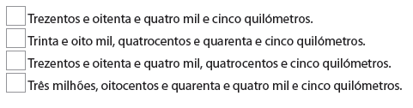
- Considera o número 713 □, ao qual falta o algarismo das unidades.
Indica que algarismos devem estar nessa ordem para 713 □ ser:
a) divisível por 2 R.:_________________________________________
b) divisível por 5 R.: _________________________________________
c) divisível por 10 R.:_________________________________________
3. Completa as adições para que a soma seja igual a um número inteiro.
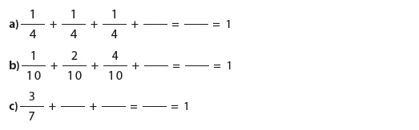
- Calcula o dividendo para cada situação apresentada no quadro.
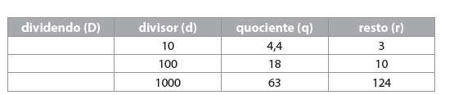

- Observa com atenção a seguinte sequência.
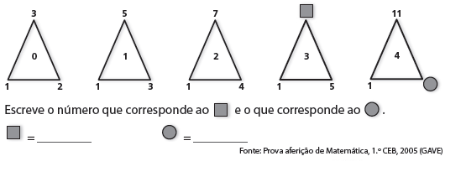

- Ordena as medidas das alturas das crianças da maior para a menor.
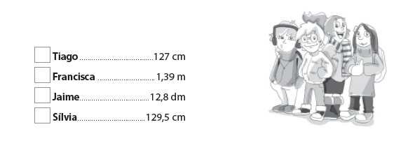

- Pinta a etiqueta que melhor corresponde à massa de cada animal.

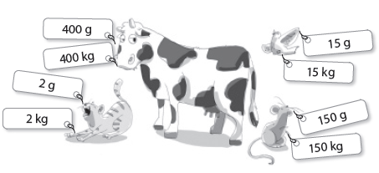

- Tomando como unidade de volume o , encontra o volume de cada construção.

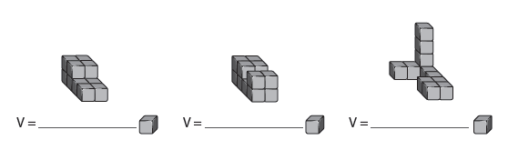

9. Assinala com ✗ as afirmações falsas.
□ Todos os retângulos são quadrados.
□Todos os quadrados são retângulos.
□Todo o quadrado é um losango.
□ Todo o losango é um quadrado.
□ Os ângulos internos dos quadriláteros são sempre retos.

10. Tenho 7 faces e 15 arestas. Que sólido sou?
Assinala com ✗.
□ Prisma hexagonal □ Prisma triangular
□ Paralelepípedo □ Prisma pentagonal

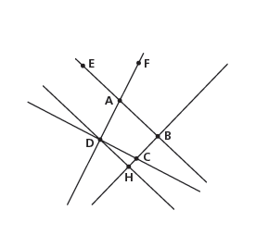
11. Observa a imagem e indica:
a) duas retas paralelas.
R.:____________________________________
b) dois ângulos verticalmente opostos.
R.: ___________________________________
c) um ângulo reto.
R.: ___________________________________
d) dois ângulos adjacentes.
R.: ___________________________________

12. Escolhe qual das descrições, A ou B, corresponde à figura.
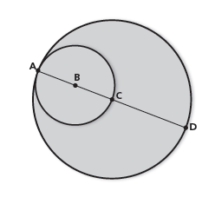
□ Descrição A
A figura é formada por 2 círculos:
– um círculo de centro C e de raio [AD];
– um círculo de centro A que passa pelo ponto C.
□ Descrição B
A figura é formada por 2 círculos:
– um círculo de centro C e diâmetro [AD];
– um círculo de centro B que passa pelo ponto A.

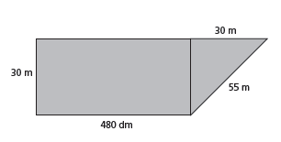
- O avô do Rafael tem um terreno com a forma da figura.

- Quantos metros de arame são necessários para vedar o terreno?

R.:________________________________________________________________

b) Qual é, em metros quadrados, a área do terreno? Explica a tua resposta.

R.:________________________________________________________________

14. Na quinta do avô do Bernardo produziu-se 3450 kg de batatas. A um lar de idosos ofereceu 450 kg e o restante foi vendido em sacos de 50 kg cada um.
Quantos sacos de batatas vendeu o avô do Bernardo? Explica a tua resposta.

R.:________________________________________________________________________

15. O Bernardo tem uma consola de jogos que custou 178,50 €. Agora, passados dois anos, quer vendê-la. Falou com o primo e disse-lhe:
“Se quiseres a minha consola, vendo-ta por um terço do preço de custo.”
a) Ajuda o primo do Bernardo a saber quanto terá de pagar pela consola. Explica a tua resposta.

R.:_________________________________________________________________________

b) O primo comprou a consola do Bernardo pelo valor proposto. O Bernardo deu de troco ao primo uma nota de 10 € e uma moeda de 50 cêntimos. Quanto é que o primo deu ao Bernardo para pagar a consola? Explica a tua resposta.

R.:_________________________________________________________________________

